新北市立中平國中107學年度「104工作世界」職涯探索課程實施計畫
一、依據
(一)教育部國民中小學九年一貫課程綱要重大議題（生涯發展教育）
(二)本校生涯發展教育實施計畫
二、目的
(一)引導學生認識各行各業，了解自己的性向及興趣
(二)協助學生從活動中建立正確的職業價值與服務的人生觀
三、辦理日期：107年10月24日(三)10:10-11:50
四、參與班級：804、812、813、818
五、協辦單位：財團法人一零四希望基金會
(一)服務志工
詹子慧：廣告AE業務人員https://wow.104.com.tw/tutor/april
林凱雯：產品企劃開發人員https://wow.104.com.tw/tutor/nicole
六、活動時間表
時間 | 班級 | 服務志工 | 任課老師
107.10.24(三)第三節 | 804 | 詹子慧 | 呂冠霖
107.10.24(三)第三節 | 812 | 林凱雯 | 丁麗萍
107.10.24(三)第四節 | 818 | 詹子慧 | 陳靜薇
107.10.24(三)第四節 | 813 | 林凱雯 | 丁麗萍
七、實施內容及相關工作
(一)對志工部份
1.當所有志工進入群組後，請先簡介學校特色給志工了解
2.提供志工進班分配表與教室位置圖
3.製作志工感謝狀
4.確認開或騎車志工數，提供停車位並知會警衛先生放行
5.提供學校附近公車站名與可搭乘公車號碼
6.事先完成志工分享簡報的設定，並測試播放狀況
7.分享日當天，校方連絡人協助事項
(1)接待志工
(2)拍照【分享時、與學生合照、與校方合照】每人至少3-5張
(3)開立群組相簿，上傳所有照片。【供工作世界與志工對外宣傳與記錄】
(二)對學生部份
1.事先帶學生完成，請輔導老師協助完成【工作世界職業探索認證】【Holland職業對決測驗遊戲】
2.事後鼓勵學生回到工作世界學校專區，留言分享心得，可參加抽獎，每校10個獎項名額，獎品會寄到學校
八、本計畫呈校長核可後實施，修正時亦同。
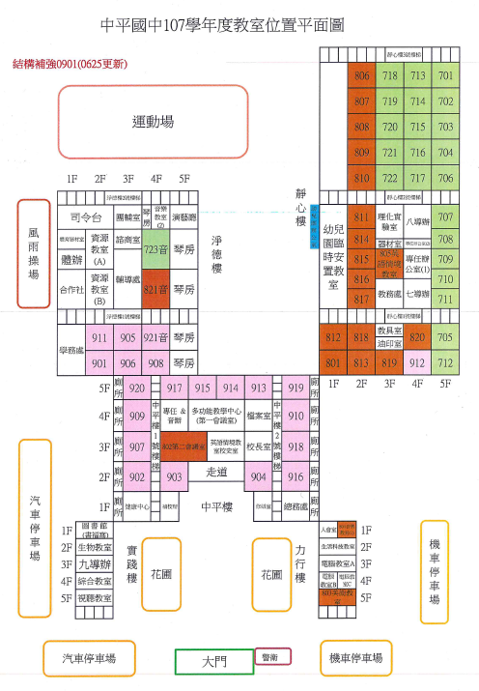

大眾交通資訊
(一)公車：
搭乘652、257、615、617、622、813、835、859、藍18等公車，至中平國中站或中原中平路口站下車。
(二)捷運：
1.搭乘捷運板南線至新埔站下車，5號出口轉搭813、藍18公車，至中平國中站或中原中平路口站下車。
2.搭乘捷運新莊線(往迴龍方向)，至頭前庄站下車，1號出口直行至臺北醫院站轉搭257(往新莊高中方向)、813(往五股方向)或藍18公 車，至中平國中站或中原中平路口站下車。
3.搭乘捷運至台北火車站轉搭652，至中平國中站下車。
4.搭乘機場捷運線至泰山站，往新北大道四段朝中原路前進，於中原路向右轉，再於中平路向右轉即可到達(約步行10分鐘)。
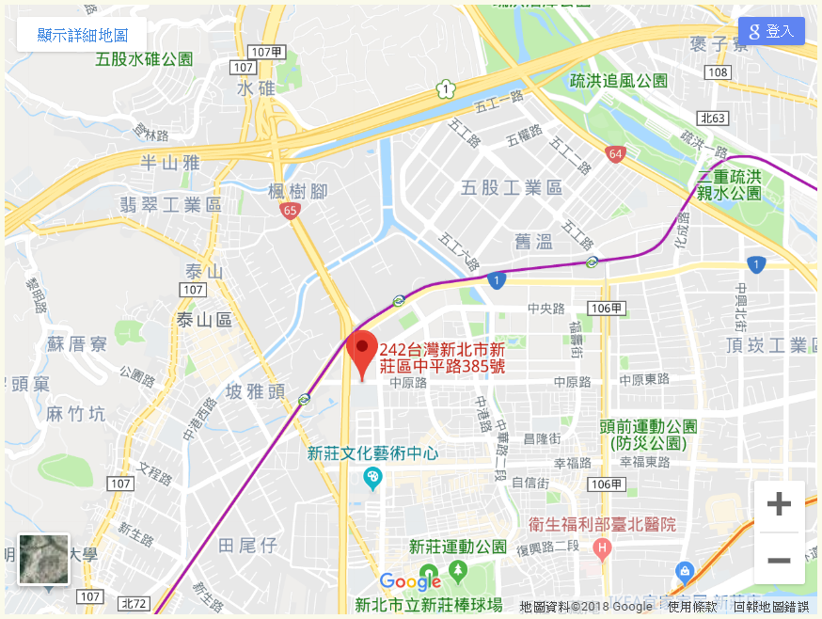

https://wow.104.com.tw/school/2847_activity
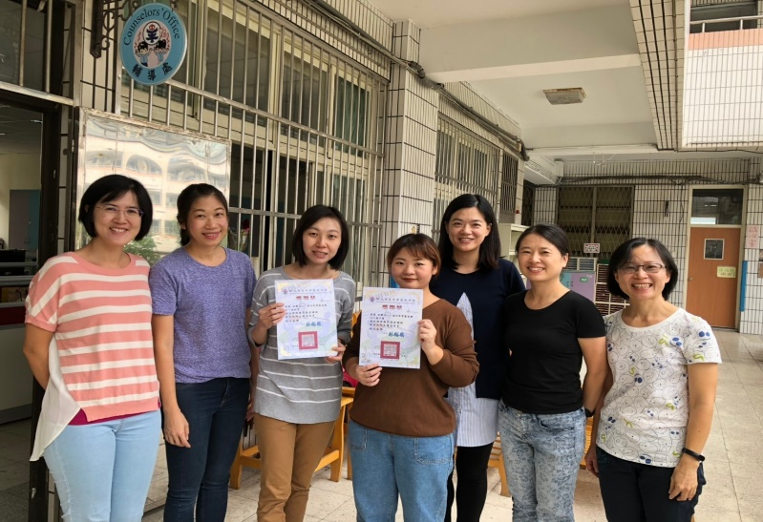 | 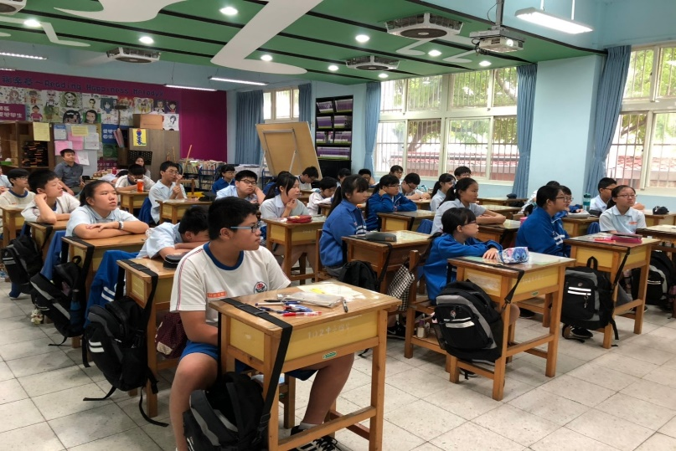
說明：與輔導老師及輔導主任之合影 | 說明：講師說明職涯探索
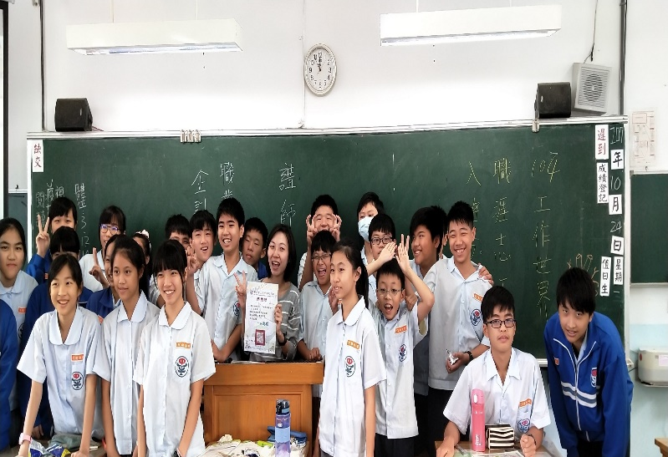 | 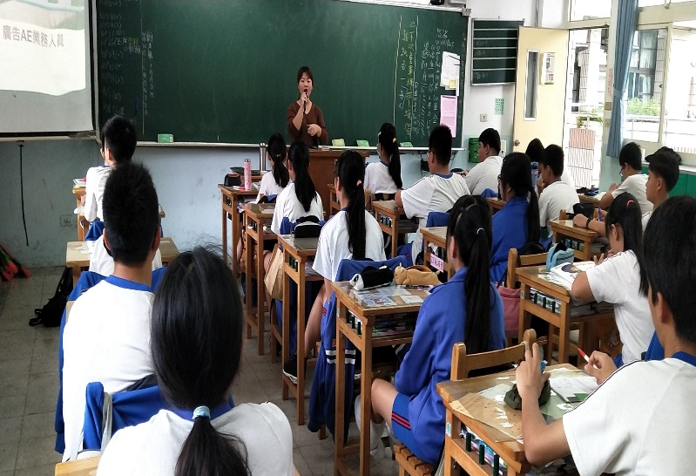
說明：與班上同學合影 | 說明：志工說明職涯探索
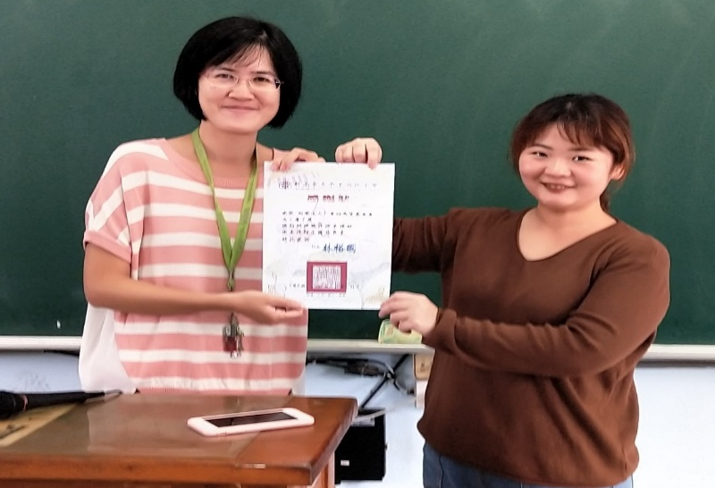 | 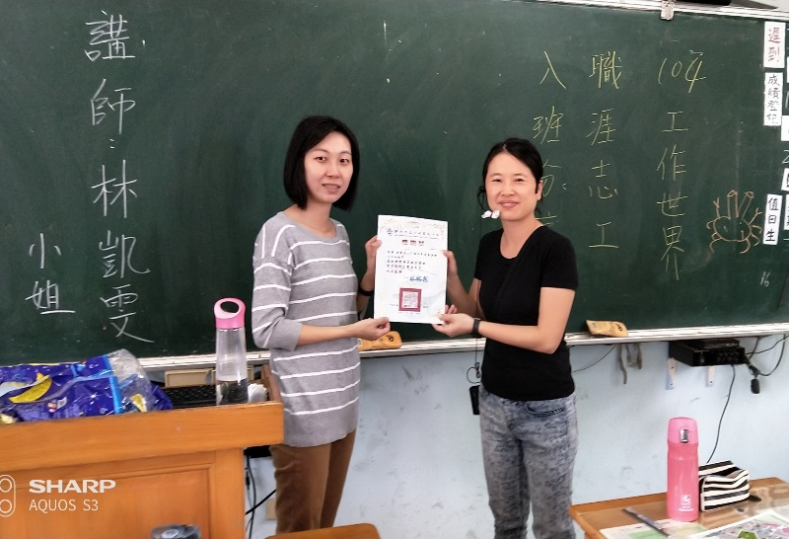
說明：頒發感謝狀給志工 | 說明：頒發感謝狀給志工

